# REVISÃO BIBLIOGRÁFICA

## Hypertext Transfer Protocol (HTTP)

1. **Definição**

Hypertext Transfer Protocol é um protocolo de camada de aplicação para sistemas de informação distribuídos, colaborativos e de hipermedia. Este protocolo está em uso desde 1990, quando foi incorporado a iniciativa de informação global World Wide Web, que em português significa Rede de alcance mundial.

O HTTP é genérico e não mantem estado, tornando-o aplicável para as mais diversas tarefas além da sua utilização para hipertexto, tais como serviços de nomes e sistemas de gerenciamento de objetos distribuídos, através da extensão dos seus métodos de requisição, códigos de erro e cabeçalhos. Suas principais características, no entanto, são a tipagem e a negociação de representação de dados, permitindo que os sistemas possam ser construídos independentemente dos dados que serão trafegados [W3C - HTTP/1.1, 2011].

1. **Como funciona uma transação HTTP?**

O HTTP define uma forma de conversação no estilo pedido-resposta. Por exemplo, um navegador web realiza uma requisição para um servidor, tipicamente abrindo uma conexão TCP/IP. Assim que a conexão TPC é estabelecida, o navegador envia a requisição HTTP através da interface de Socket desta conexão. Uma vez que esta requisição chega a esta interface de Socket, a mensagem sai da jurisdição do cliente e passa a ser gerenciada pelo protocolo de transporte TCP, que neste contexto, tem como principal responsabilidade garantir que a mensagem chegue intacta ao seu destinatário. O servidor recebe está mensagem também pela interface de Socket da conexão TCP, realiza os processamentos internos inerentes a requisição recebida, retorna o resultado deste processamento para a interface de Socket e fecha a conexão TCP assim que o cliente termina de receber a mensagem enviada [GOURLEY et al., 2002].

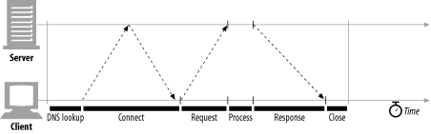

Figura 1: Linha do tempo de uma transação HTTP [GOURLEY et al., 2002]

1. **Histórico**

O HTTP, que hoje é robusto e predominante no mundo da Internet, iniciou com definições extremamente simples. Inicialmente, existia apenas um método (GET) de requisição, e não haviam cabeçalhos ou códigos de status. O servidor simplesmente retornava um documento HTML. Esta era a única operação passível de ser realizada na versão 0.9 do protocolo HTTP, que foi definida por Tim Berners-Lee em 1991.

Em 1995, Dave Raggett liderou o Grupo de Trabalho da especificação HTTP, com o intuito de expandir o protocolo estendendo suas operações e negociações, enriquecendo suas meta-informações, e adicionando campos de cabeçalho. Como resultado deste trabalho, a RFC 1945 oficialmente introduziu e reconheceu, no ano de 1996, a versão 1.0. Esta versão, porém, não permitia o uso de conexões persistentes ou configuração de hosts virtuais em servidores web. Consequentemente, em 1997, foi lançada a versão 1.1 do protocolo HTTP. Esta versão continua sendo usada até os dias de hoje.

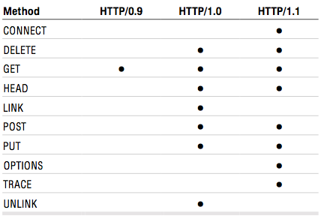

Figura 2: Métodos por versão do protocolo HTTP [THOMAS, 2001]

## Navegadores web

1. **Definição**

Navegador web, em inglês conhecido como Web browser ou apenas browser, é um programa que permite a seus usuários a interagirem com documentos eletrônicos de hipertexto, como as páginas HTML e que estão armazenados em algum endereço eletrônico da internet.

Tendo como premissa a arquitetura do protocolo HTTP, a finalidade principal de um navegador web é ser um cliente capaz de abstrair pedidos de recursos e trabalhar respostas provenientes de servidores web. Vale ressaltar que os navegadores atuais trabalham com vários outros protocolos de aplicação, como FTP, HTTPS etc.

1. **Histórico**

Até a recente ascensão de alternativas como Firefox, Chrome, Safari e Ópera, a grande maioria das pessoas associavam o navegador web ao Internet Explorer. Mas ao contrário do que muitos imaginam, o Internet Explorer não foi nem de perto o primeiro navegador web da história. O primeiro navegador web, inicialmente chamado de WorldWideWeb e depois renomeado para Nexus, foi escrito na linguagem Objective-C por Tim Berners-Lee, também criador da primeira versão do protocolo HTTP, no ano de 1990 [ASLESON; SCHUTTA, 2006a].

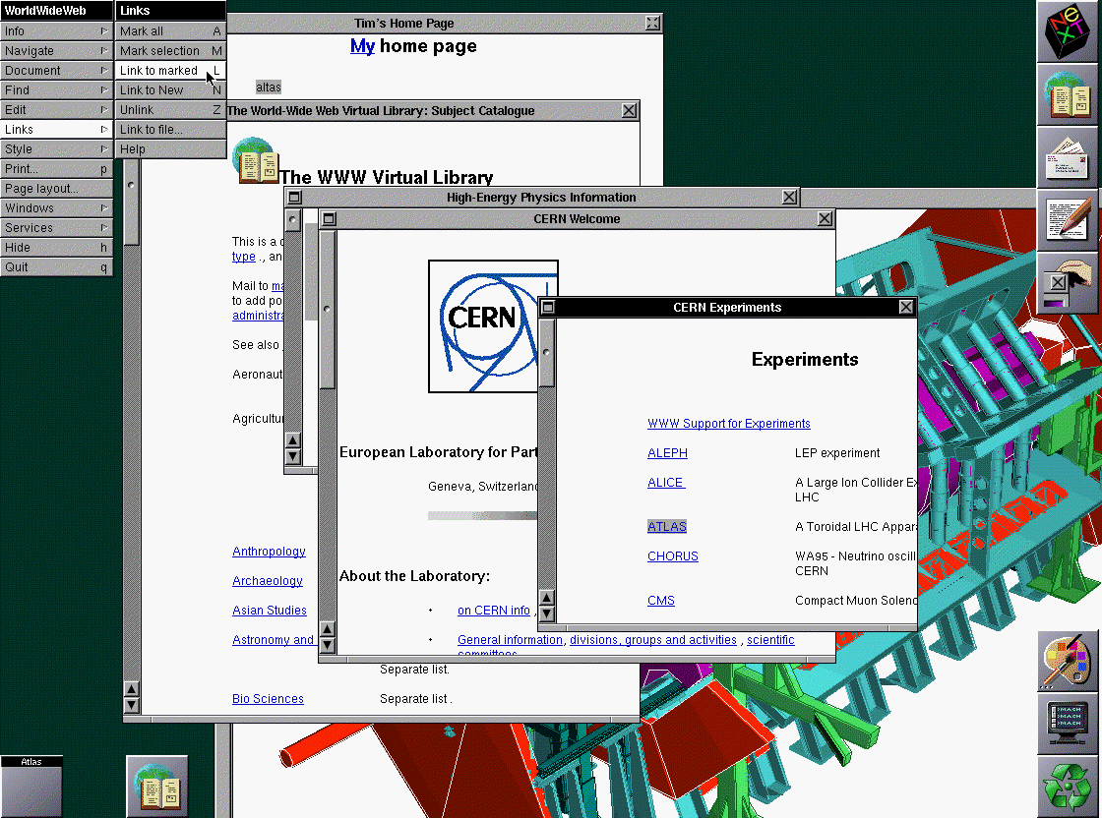

Figura 3: Interface do navegador Nexus em 1993 [BERNERS-LEE, 2011].

Ainda no ano de 1990, Berners-Lee e Jean-Francois Groff, portaram o Nexus para a linguagem C, renomeando o navegador para libwww.

Em Fevereiro de 1993, Marc Andreessen e Eric Bina do Centro Nacional para aplicações de supercomputação da Universidade de Illinois lançaram o Mosaic para Unix. Alguns meses depois, o Mosaic se tornou o primeiro navegador multi-plataforma quando Aleks Totic apresentou a versão para Macintosh. Rapidamente o Mosaic se tornou o navegador web mais popular. Sua tecnologia foi então licenciada para uma empresa, também de Illinois, chamada Spyglass que, posteriormente, licenciou o Mosaic para a Microsoft.

Desenvolvedores da Universidade de Kansas escreveram no ano de 1993 um navegador modo texto chamado Lynx que tornou-se um padrão nos terminais de servidores e mainframes. No ano de 1994, na cidade de Oslo, Noruega, um time desenvolveu a primeira versão do Ópera, que foi disponibilizado no ano de 1996. Em Dezembro de 1994, a Netscape lança a versão 1.0 do Mozilla, e do primeiro navegador com fins lucrativos. Apenas em 2002 uma versão de código aberto foi lançada, se tornando o ponto de partida para o popular Firefox, lançado em Novembro de 2004 [ASLESON; SCHUTTA, 2006a].

Quando a Microsoft lançou o Windows 95, o Internet Explorer 1.0 vem como parte do pacote Microsoft Plus!. Na versão 2.0, lançada também no ano de 1995, houveram melhorias significativas como suporte para cookies, Secure Socket Layer (SSL), e outros padrões emergentes. Esta versão foi disponibilizada também para Macintosh, tornando-se o primeiro navegador multi-plataforma da Microsoft.

No ano de 1996, a Microsoft lança a versão 3.0 do Internet Explorer e, virtualmente da noite para o dia, as pessoas migraram em bando para o Internet Explorer, uma vez que a Netscape cobrava pelo seu navegador. Finalmente, em 1999, a versão 5 do Internet Explorer é lançada, se tornando o navegador mais usado do mundo.

## Javascript

1. **Definição**

Javascript é uma linguagem de script de fácil aplicabilidade, alta expressividade e desenvolvida para possibilitar o dinamismo de aplicações web. Javascript foi projetado para ser usado por autores de páginas HTML e desenvolvedores de aplicativos corporativos para, em tempo de execução, definir comportamentos para objetos no lado cliente ou servidor. Sua relação direta com o navegador a torna esta linguagem muito importante e, consequentemente, uma das linguagens de programação mais populares do mundo [CROCKFORD, 2008].

1. **Histórico**

O Javascript foi originado pela Netscape com o nome de Livescript, desenvolvido paralelamente com o software de servidor Livewire. Seu desenvolvimento foi realizado com algumas finalidades. A primeira era enriquecer páginas da web de uma forma que o HTML não era capaz. O exemplo clássico desta necessidade era a validação das entradas realizadas por um usuário em um formulário. Era importante que uma validação acontecesse ainda no lado cliente, para que só posteriormente esses dados fossem enviados para o servidor. Outra finalidade do Livescript foi criar uma forma de comunicação entre documentos HTML e applets Java.

Em Dezembro de 1995, a Sun Microsystems assumiu o desenvolvimento do Livescript e mudou o seu nome para Javascript. No ano seguinte, em 1996, a Microsoft introduziu navegador web capaz de interpretar Javascript, o Internet Explorer 3. Uma semana após este lançamento, a Netscape lançou o seu navegador web com suporte a Javascript, o Netscape Navigator 3. O Internet Explorer estava longe de alcançar o nível de suporte a Javascript que o Navigator 3 possuia, ficando atrás em muitas características e capacidades. No primeiro semestre de 1997, a Netscape lança o Navigator 4, versão conhecida como “Communicator”. Neste ponto a Microsoft ainda estava longe de atingir a maturidade do Navigator 3.

A linguagem Javascript passou a ser totalmente suportada pelo Internet Explorer e pelo Netscape Navigator pelas respectivas versões 5.5 e 6.0 [EASTTOM, 2008].

### XMLHttpRequest (XHR)

1. **Definição**

O objeto XMLHttpRequest é a implementação de uma interface exposta por um mecanismo de script para realizar funcionalidades inerentes a um cliente HTTP, como enviar dados de um formulário ou recuperar informações de um servidor.

O nome deste objeto é XMLHttpRequest por questões de compatibilidade com antigas implementações deste componente implementadas por diversos fabricantes de navegadores web. Ainda sobre seu nome, apesar do objeto XMLHttpRequest iniciar com o acrônimo XML, ele suporta qualquer formato baseado em texto, como por exemplo uma String, um JSON, ou mesmo um XML.

Por fim, este componente é capaz de realizar apenas requisições HTTP e HTTPS, sendo assim, qualquer outro protocolo não é coberto por sua especificação [W3C - XMLHTTPREQUEST, 2011].

1. **Histórico**

O XMLHttpRequest foi implementado originalmente no Internet Explorer 5 como um componente do ActiveX, o que tornou sua adoção tímida por parte dos desenvolvedores. Sua utilização apenas ganhou espaço quando outros navegadores, como Mozilla 1.0 e Safari 1.2, o incorporaram entre os anos de 2003 e 2004. É importante destacar que o componente XMLHttpRequest não nasceu como um padrão do W3C, logo, até poucos anos atrás sua implementação possuía comportamentos muito variados entre os diversos navegadores. Atualmente, Firefox, Safari, Opera, Chrome, Konqueror e Internet Explorer possuem implementações muito similares e já existe um trabalho em andamento, iniciado em 2006, de especificação deste componente pelo W3C [ASLESON; SCHUTTA, 2006b].

Para ser utilizado, primeiramente devemos criar um objeto XMLHttpRequest, para então ser possível enviar requisições e processar respostas. Por ainda não ser um componente devidamente padronizado, sua criação ainda depende de uma verificação do navegador. No demais, com relação a sua interface de utilização, não existem grandes diferenças entre os navegadores mais populares do mercado.

### Same-Origin Policy (SOP)

1. **Definição**

O Same-Origin Policy, ou Política de mesma origem, é uma restrição de segurança que define quais conteúdos web podem ser manuseados com código Javascript. Um código Javascript tem acesso apenas a propriedades de janelas e documentos que possuam a mesma origem que o documento que contem este script. A origem de um documento é definida através da junção do protocolo, domínio e porta da URL de onde o documento foi carregado. Documentos carregados de diferentes servidores web possuem origens diferentes. Documentos carregados através de diferentes portas do mesmo domínio possuem origens diferentes. E, por fim, um documento carregado com o protocolo HTTP possui uma origem diferente de um carregado via protocolo HTTPS, mesmo que estes sejam carregados do mesmo servidor web [FLANAGAN, 2011].

|  |  |  |
| --- | --- | --- |
| **URL** | **Outcome** | **Reason** |
| http://store.company.com/dir2/other.html | Success |  |
| http://store.company.com/dir/inner/another.html | Success |  |
| https://store.company.com/secure.html | Failure | Different protocol |
| http://store.company.com:81/dir/etc.html | Failure | Different port |
| http://news.company.com/dir/other.html | Failure | Different host |

Tabela 1: Validação de SOP partindo de http://store.company.com/dir/page.html [MOZILLA, 2011].

1. **Como funciona?**

É importante entender que a origem de um script, por si só, não é relevante para o SOP. O que importa é a origem do documento no qual o script está inserido. Suponha, por exemplo, que um script hospedado no servidor X seja incluído, através da propriedade “src” do elemento “<script>”, em uma página hospedada no servidor Y. A origem do script é o servidor Y e o script possui acesso integral ao conteúdo do documento que o contem. Se o script abrir uma nova janela e carregar um segundo documento do servidor Y, o script também terá acesso completo ao conteúdo do segundo documento. Porém, se o script abrir uma outra janela e carregar um documento de um servidor Z, ou mesmo do servidor X, o SOP irá barrar o script de acessar as propriedades deste documento.

O SOP não é aplicado a todas as propriedades de todos os objetos em uma janela ou documento de outra origem. Porém, ele é aplicado para a grande maioria destas propriedades, e, em particular, aplicado a praticamente todas as propriedades do objeto “Document”. É importante considerar qualquer janela que contenha um documento carregado de outro servidor fora da fronteira de acesso de seus scritps. No máximo, caso o seu script tenha aberto a janela, ele será capaz de fechá-la, mas não será capaz de observar nada dentro dela.

O SOP é necessário para prevenir scripts de roubarem informações proprietárias. Sem esta restrição, um script malicioso poderia abrir uma janela vazia, esperar que o usuário acessasse algum site bancário, ou qualquer outro, e então seria capaz de ler o conteúdo carregado e enviar estas informações para seu servidor de origem. A grande importância da Política de mesma origem é prevenir este tipo de comportamento.

1. **Same-Origin Policy para XMLHttpRequest**

Como dito anteriormente, o XMLHttpRequest serve para que códigos em Javascript possam realizar requisições HTTP ou HTTPS para os seus servidores de origem e ler suas respostas. Com essa premissa em mente, vamos ressaltar o conjunto de características relevantes, em termos de segurança, pelo objeto XMLHttpRequest:

* Habilidade de especificar um verbo HTTP arbitrário em uma requisição (via método “open”);
* Habilidade de definir cabeçalhos customizados em uma requisição (via método “setRequestHeader”);
* Habilidade de leitura completa dos cabeçalhos recebidos em uma resposta (via métodos “getResponseHeader” e “getAllResponseHeaders”);
* Habilidade de leitura completa do corpo da resposta (via propriedade “responseText”).

Uma vez que todos as requisições realizadas pelo objeto XMLHttpRequest possuem a capacidade de envio de cookies e são extremamente flexíveis na interação com componentes do lado servidor, é extremamente importante existirem mecanismos de segurança que limitem este componente. O conjunto de verificações implementadas por todos os navegadores web para o objeto XMLHttpRequest é uma pequena variação do Same-Origin Policy aplicado a componentes DOM. Essas variações são:

* Verificação do destino da requisição, independente da propriedade “document.domain”, tornando impossível para sites terceiros mutuamente concordarem em realizar requisições cross-domain entre eles;
* Em algumas implementações, existem restrições adicionais sobre protocolos, cabeçalhos e verbos HTTP disponíveis;
* No Internet Explorer, embora a porta não seja considerada para verificação do Same-Origin Policy no acesso a propriedades DOM, a porta é considerada para requisições XMLHttpRequest [ZALEWSKI, 2011].

## JavaScript Object Notation (JSON)

1. **Definição**

JSON é um formato de texto leve para o intercâmbio de dados. Este formato possui como características a simplicidade, tornando sua leitura e escrita fáceis, e a sua independência das linguagens de programação, uma vez que sua composição é baseada em duas estruturas de dados suportadas, virtualmente, por todas as linguagens de programação modernas:

* Uma coleção de pares chave/valor. Representado, em linguagens de programação modernas, por objetos, estruturas, dicionários, tabelas de hash, listas chaveadas ou arrays associativos.
* Uma lista ordenada de valores. Representada, na maioria das linguagens, por arrays, vetores, listas ou sequências.

Uma vez que estas estruturas são disponibilizadas por muitas linguagens de programação, JSON se torna um formato ideal para integração de sistemas. Adicionalmente, uma vez que o JSON é baseado em um subconjunto do padrão Javascript, ele é compatível com praticamente todos os navegadores web.

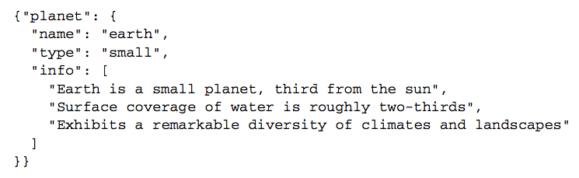

Figura 4: Exemplo de representação JSON [CRANE; PASCARELLO; JAMES, 2006].

1. **Estrutura de um objeto JSON**

Um objeto JSON é um conjunto não ordenado de pares chave/valor. Estes objetos são iniciados com { (chave esquerda) e termina com } (chave direita). Uma vírgula separa os pares chave/valor. Um array JSON é uma coleção ordenada de valores iniciada com [ (colchete esquerdo) e terminada com ] (colchete direito). Uma vírgula separa os valores do array. Um valor por ser uma String, encapsulada por aspas duplas, um número, valores booleanos “true”ou “false”, um objeto ou um array. Isto permite a criação de estruturas aninhadas.

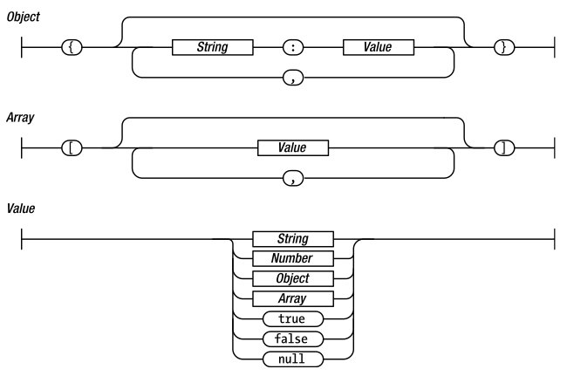

Figura 5: Estrutura de objetos JSON [ASLESON; SCHUTTA, 2006a].

## JSON with Padding (JSONP)

1. **Definição**

JSONP é uma forma largamente utilizada para realização de requisições cross-domain. Diferentemente do objeto XMLHttpRequest, o JSONP não é restrito ao Same-Origin Policy, porém está técnica é restrita ao uso do verbo HTTP GET, o que implicitamente limita os dados trafegados a 4KB e impossibilita o seu uso no tráfego de dados sensíveis.

1. **Como funciona?**

O JSONP funciona baseado na recepção de um fonte Javascript que passa um objeto JSON para uma função de callback cujo nome é provido como parâmetro na requisição. Isto significa que a sua função de callback deve existir em contexto global antes da realização da chamada ao servidor.

Caso o servidor destino da requisição esteja sob seu domínio, você está em um ótimo cenário. Porém, se o destino da sua requisição for um fornecedor externo que você não confie totalmente, podem ocorrer problemas. Isto porque você não pode fazer uma verificação antes da invocação da função de callback, ou seja, você terá que confiar integralmente no conteúdo recebido [PORTENEUVE, 2010].

## Extensible Markup Language (XML)

1. **Definição**

Criado pelo W3C, o XML é um formato, flexível e verboso, para dados e documentos. A palavra Markup, em português marcação, é o termo que denota a forma como é composta a estrutura do documento. XML tem suas raízes na Standard Generalized Markup Language (SGML), metalinguagem através da qual se pode definir linguagens de marcação para documentos. Uma outra importante linguagem derivada do SGML é o HTML [HOLDENER, 2008].

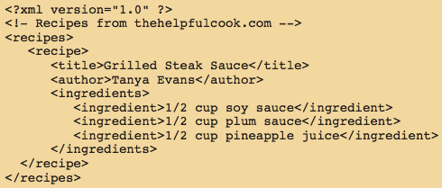

Figura 6: Exemplo de documento XML [CEPONKUS; HOODBHOY, 1999].

1. **Histórico**

O XML foi criado para que documentos pudessem ser lidos por máquinas da mesma forma que um documento HTML é lido por seres humanos, ou seja, deveria prover uma sintaxe comum para que documentos pudessem ser acessíveis por todos os usuário. Sua versão corrente nas recomendações do W3C é a 1.1 (segunda edição), publicada em Setembro de 2006 e, até os dias correntes, a última versão lançada. Apesar disso, a grande maioria dos documentos XML são da versão 1.0. Isto se deve ao fato da versão 1.1 ter feito pequenas alterações na especificação.

Diferentemente do HTML, o XML vem com um conjunto muito pequeno de predefinições. Desenvolvedores HTML estão habituados com a noção de utilização dos caracteres < (menor) e > (maior) para definição de elementos, e com o subconjunto de nomes dos elementos, como body, head, etc. O XML compartilha apenas o conceito de definição de elementos utilizando os caracteres de menor e maior, não possuindo elementos predefinidos. Desta forma, o XML é meramente um conjunto de regras que nos permite a escrita de outras linguagens, como o próprio HTML.

O fato do XML especificar poucas restrições torna a sua aceitação menos áspera. Sua adoção é similar a aceitação de um alfabeto, que contém o seu conjunto de acentuações, símbolos e outros, porém, em nenhum momento especifica-se que linguagem utilizar. Esta característica proporciona uma imensa flexibilidade para comunicação entre sistemas [HOLDENER, 2008].

## Asynchronous Javascript And XML (AJAX)

1. **Definição**

AJAX é uma forma de desenhar e construir páginas web de forma que estas sejam tão interativas e responsivas quanto uma aplicação desktop. Isto significa que são realizadas diversas alterações no estado da página, sendo que estas alterações são administradas, quase que na sua totalidade, no navegador. Isto é possível em virtude das requisições assíncronas que permitem que o usuário continue trabalhando ao invés de permanecer esperando uma resposta. Outro benefício desta técnica é a atualização sob demanda da interface, tornando esta tarefa menos custosa [RIORDAN, 2008].

1. **Princípios**

O AJAX, apesar de ser um conceito que utiliza diversas tecnologias já existentes, alterou o modelo tradicional de construção de aplicações web. Esta transformação presume uma remodelagem nas nossas premissas e pensamentos para que possamos extrair o melhor do AJAX. Existem quatro princípios fundamentais que devemos reaprender, são eles:

1. O navegador web hospeda uma aplicação, não conteúdo;

No clássico modelo de aplicação web baseado em páginas, a cada interação do usuário com o site, outro documento é enviado ao navegador, contendo a mesma mistura de conteúdo imutável e dados. O navegador simplesmente jogava o antigo documento fora e apresentava o novo, ou seja, não utiliza-se o poder computacional disponível no cliente.

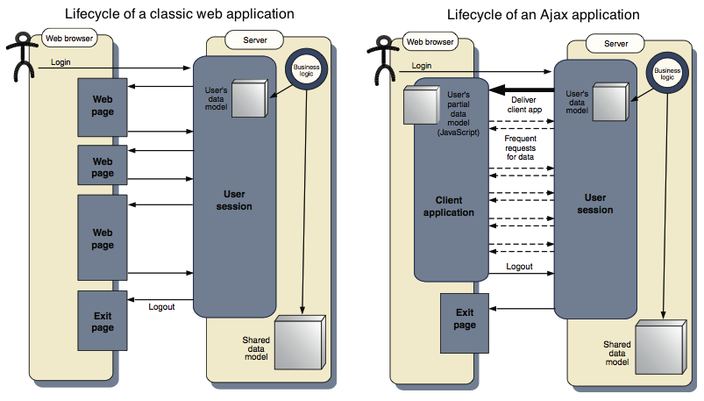

Figura 7: Ciclo de vida de aplicações web tradicionais e AJAX [CRANE; PASCARELLO; JAMES, 2006].

No modelo de aplicação AJAX, partes da lógica da aplicação são movidos para o navegador web. Desta forma, o documento irá ser carregado apenas uma vez e perdurará durante toda sessão do usuário, sendo alterado continuamente, e de forma assíncrona, de acordo com as interações que o usuário for realizando com a aplicação.

1. O servidor entrega dados, não conteúdo;

Como observado no primeiro princípio, no modelo de aplicação web AJAX o documento é carregado na primeira requisição e, nas requisições subsequentes, apenas dados são trafegados. Esta característica reduz drasticamente o consumo de banda necessário para o funcionamento pleno da aplicação, uma vez que a maior parte da banda consumida nesta tarefa é dedicada a elementos de interface.

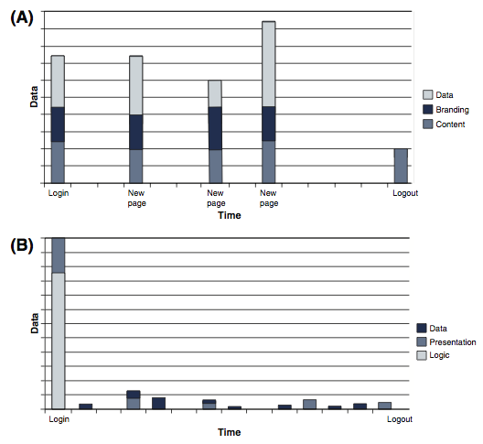

Figura 8: Comparação de consumo de banda entre aplicações web tradicionais e AJAX [CRANE; PASCARELLO; JAMES, 2006].

Em aplicações AJAX, existe um esforço inicial para o carregamento maciço dos componentes de interface no navegador do usuário, porém, em todas as demais interações da aplicação com o servidor apenas dados são intercambiados. Este mecanismo agiliza a comunicação entre cliente e servidor, tornando a aplicação mais responsiva, melhorando a experiência do usuário.

1. A interação do usuário com a aplicação pode ser flexível e contínua;

Este princípio sugere o apontamento de formulários e links para funções Javascript aderentes a comunicação assíncrona. Esta modificação evita que o navegador realize uma requisição síncrona onde todo o documento tenha que ser renderizado novamente após o recebimento da resposta do servidor. A consequência do uso consistente deste princípio é uma navegação contínua por parte do usuário. A idéia principal é não tirar o usuário do seu fluxo de trabalho devido ao processamento de um evento.

1. A real codificação requer disciplina.

O código que é entregue quando o usuário carrega a aplicação deve ser capaz de rodar até que o usuário feche-a, sem quebra, sem ficar lenta e sem gerar vazamento de memória. Fazer esta filosofia funcionar demanda esforço e disciplina para absorção e entendimento da divisão das responsabilidades que cada camada da aplicação deve possuir.

1. **Como funciona?**

Diferentemente da abordagem pedido/resposta que encontramos em um cliente web padrão, uma aplicação AJAX possui uma mecânica um pouco diferente.

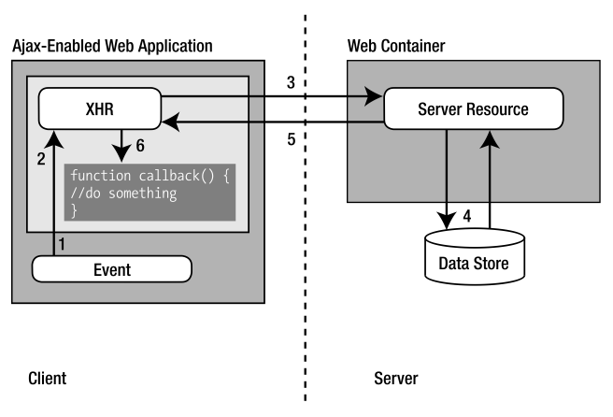

Figura 9: Modelo de interação AJAX [ASLESON; SCHUTTA, 2006a].

Podemos definir uma interação AJAX através dos seguintes passos:

1. Um evento ocorre na aplicação, neste momento hospedada no navegador do usuário, o que dispara um evento AJAX. Podemos exemplificar esse disparo através de eventos de elementos HTML como onchange, onblur etc;
2. A função Javascript, invocada pelo evento do passo 1, cria uma instância do objeto XMLHttpRequest e, usando o método open() define a URL e o verbo HTTP que serão utilizados na requisição. Na sequência, é feita a invocação do método send();
3. A requisição é disparada para o servidor, que pode ser uma Servlet, um script CGI, ou qualquer outra técnica semelhante;
4. O servidor processa a requisição, muitas vezes fazendo acesso a fontes de dados ou mesmo outros sistemas;
5. Uma resposta é enviada para navegador. Esta resposta pode conter dados em qualquer variação de formatos de texto, como por exemplo “text/xml” e “text/html”, deste modo a resposta pode ser interpretada pelo objeto XMLHttpRequest. Neste passo é importante definir cabeçalhos na resposta do servidor para que o navegador não faça cache da resposta obtida.
6. Uma vez que o objeto XMLHttpRequest tenha a resposta em mãos, ele irá invocar a função de callback definida no momento de sua criação. Esta função tem a responsabilidade de saber trabalhar os dados enviados pelo servidor e, caso necessário, de atualizar elementos da interface da aplicação.

## Cross-site scripting (XSS)

1. **Definição**

Cross-site scripting (XSS) é uma forma comum de ataque na web que consiste na inclusão de scripts maliciosos, ou outro tipo de código, na resposta HTTP que são executados involuntariamente pelo navegador do usuário. Estes tipos de ataque podem ter diversas variações e podem ser extremamente perigosos. Uma das consequências deste ataque pode ser o roubo de dados privados, como cookies. Este procedimento pode ser feito redirecionando o navegador do usuário para um web site controlado pela pessoa que gerou o ataque [WELLS, 2007].

1. **Como funciona?**

Tipicamente o ataque possui uma das seguintes formas: persistido ou refletido. Em um ataque persistido, o agressor armazena seu script no servidor, geralmente em um banco de dados. Posteriormente, quando a vítima navegar pele web site, o código malicioso é enviado ao navegador deste usuário e então o ataque é realizado. Em um ataque refletido, o agressor insere o script malicioso em um parâmetro da requisição ou na QueryString e passa o link para a vítima.

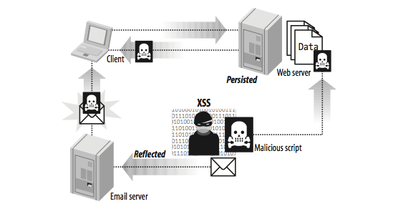

Figura 10: Cross-site scripting persistido e refletido [WELLS, 2007].

O XSS permite a apresentação de conteúdo HTML indesejado, executa arbitrariamente scripts (como Javascript ou VB Script) ou códigos maliciosos embarcados (em Applets, ActiveX ou Flash). Ataques XSS podem resultar em exposição de dados, deformação de web sites, roubo de identificadores de sessão, roubo de identidade etc.

Outra forma de se explorar a técnica XSS é utilizando o servidor e suas páginas web padrão para mecanismos de tratamento de erro. Geralmente servidores web e de aplicação apresentam em suas páginas de erro os dados enviados na requisição. Sendo assim, pode-se injetar XSS em uma requisição, pois quando o servidor apresentar a página padrão de tratamento de erro o script malicioso será executado.

## Cross-site request forgery (CSRF/XSRF)

1. **Definição**

CSRF é uma forma de ataque na internet também conhecida por ataque de um clique. Apesar do nome desta técnica ser similar ao Cross-site scripting, estes ataques possuem essências bem distintas. Enquanto o XSS explora a confiança de um usuário em um determinado site, o CSRF se aproveita da confiança do servidor na ação de um usuário [POWESKI; RAPHAEL, 2009].

1. **Como funciona?**

Imagine que você esteja autenticado em um internet banking visualizando suas economias e receba um e-mail lhe oferendo a oportunidade de participar de uma promoção. Quando você clica no link contido no e-mail você está em um cenário de alta vulnerabilidade a um ataque CSRF. Como resultado, suas economias são roubadas.

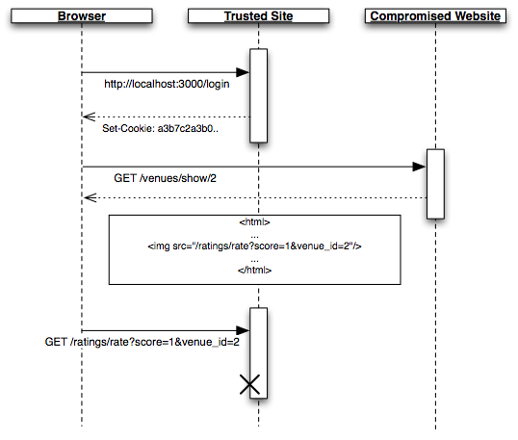

Figura 11: Exemplo de ataque CSRF [POWESKI; RAPHAEL, 2009].

O Ataque CSRF parte da premissa que o usuário esteja autenticado em um web site desejável (como por exemplo um site bancário) e caia na armadilha criada. Se o criador do ataque conseguir persuadir o usuário a clicar em um link, o atacante pode criar a sua própria requisição para o site bancário através deste link. Esta requisição pode conter, por exemplo, informações para transferência de valores entre contas.

## Java

1. **Definição**

Java é uma linguagem de programação lançada pela Sun Microsystems em 1995, sendo que seus principais mentores foram James Gosling e Bill Joy. A linguagem grande parte de sua sintaxe de C e C++, no entanto, possui um modelo de objetos mais simples e muitas abstrações de estruturas de baixo nível. Aplicações Java são compiladas para bytecode e então podem ser executadas em qualquer Java Virtual Machine (JVM) independentemente da arquitetura do computador. Esta característica denota a principal filosofia desta linguagem: “escreva uma vez, execute em qualquer lugar”. Java é uma linguagem de propósito genérico, concorrente, orientada a objetos e especialmente desenhada para possuir o mínimo de dependências possível. Atualmente, Java é a linguagem de programação mais utilizada no mundo, principalmente no cenário de aplicações cliente-servidor [NIEMEYER; KNUDSEN, 2000].

### Java Enterprise Edition (JEE)

1. **Definição**

JEE é uma arquitetura de referência para desenvolvimento web em Java. Esta arquitetura é composta por um conjunto de componentes tecnológicos e serviços que são comumente utilizados por aplicações corporativas. Isto inclui componentes de construção de interfaces gráficas e lógica de negócio, API’s para o controle de transações, segurança e ferramentas de infraestrutura para suportar o ambiente de operação da aplicação, além de ferramentas para integrações internas e externas.

### Filtros

1. **Definição**

Filtros são componentes Java, muito similares a Servlets, que podem ser utilizados para interceptar e processar requisições antes que elas sejam recebida por um Servlet, ou processar respostas após a Servlet ter concluído sua execução, mas antes que esta resposta seja enviada para o cliente.

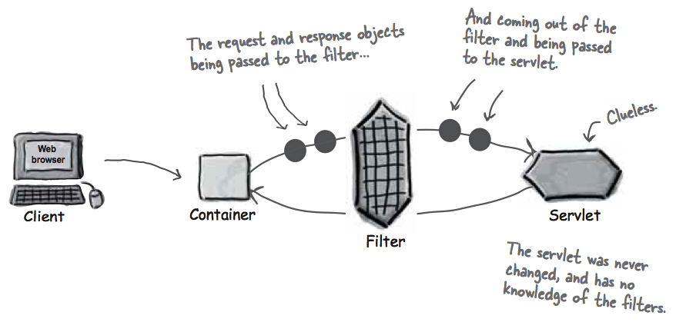

Figura 12: Funcionamento de um Filtro Java [BASHAM; SIERRA; BATES, 2004].

O servidor de aplicações decide quando invocar um filtro baseado nas declarações feitas no arquivo web.xml ou através de classes anotadas com @WebFilter.

1. **Aplicabilidade**

Abaixo são apresentadas algumas possíveis aplicabilidades para os componentes de filtro em uma aplicação Java web.

Filtros na requisição:

* Verificações de segurança;
* Logs de auditoria;
* Alterações de cabeçalhos e do corpo da requisição.

Filtros na resposta:

* Compressão da mensagem de resposta;
* Alteração ou modificação da mensagem de resposta;
* Log das mensagens de resposta.